baccalauréat PROFESSIONNEL

Étude et Définition de Produits Industriels

épreuve E3 - Unité : U 33

Définition de produits industriels
Session 2018

Durée : 4 heures Coefficient : 2

Compétences et connaissances technologiques associées sur lesquelles porte l'épreuve :

C 13 : Analyser une pièce
C 21 : organiser son travail
C 32 : Produire les dessins de définition de produit

Ce sujet comporte :

 Un dossier constitué de 24 documents papier repérés de 1/24 à 24/24.

 Un dossier de fichiers informatiques contenant :
- La maquette virtuelle du système Différentiel JRQ modifié FAM et tous les fichiers de sous-assemblages et pièces associés,
- Un fichier mise en plan à compléter : U33-2018-Couvercle 3 – XXXX .slddrw,
- Un fichier mise en plan à compléter : U33-2018-BLOC BOITIER modifié FAM – XXXX .slddrw,
- Les fichiers numériques issus de la documentation du constructeur FAM-KANGOO.PDF et
FAM-Transformation_Motricité-Renforcée.AVI.

Documents à remettre par le candidat en fin d’épreuve (y compris ceux non exploités) :

- Une sauvegarde sur le disque dur des fichiers de chaque dessin de définition,
- Une sortie imprimante de chaque dessin de définition,
- Le dossier de travail complet (feuilles 11/25 à 22/25),
- La fiche de procédure et de suivi complétée par le candidat et le surveillant (feuille 22/25).

Calculatrice autorisée conformément à la circulaire n° 99-186 du 16/11/1999
Tous documents personnels autorisés.

Documents remis au candidat :

IMPORTANT
Contrôle de début de session

Vérifier en début d’épreuve que les éléments ci-dessous
vous ont bien été fournis.

Présence d’un dossier U33 – 2018, contenant l’ensemble des ressources informatiques nécessaires ;

Faire une copie de ce dossier et le renommer en U33 – 2018 – XXXX
Où XXXX représente votre NUMÉRO DE CANDIDAT

Dossier de présentation et dossier technique

Mise en situation – Problématique : page 4/24
Différentiel JRQ original Renault : page 5/24
Cotation du boitier original JRQ Renault : page 6/24
Différentiel JRQ modifié par FAM Automobile : page 7/24
Bloc boitier JRQ modifié FAM Automobile : page 8/24
Couvercle modifié FAM Automobile : page 9/24

Dossier de travail

Cotation fonctionnelle – chaines de cotes : page 11/24
Définition du couvercle 3 – Recherche des GFS pages 12 & 13/24
Feuilles de repérage des surfaces du couvercle 3 : pages 14 à 18/24
Définition du Bloc boitier (1+2) modifié – Recherche des GFS: pages 19 à 20/24
Feuilles de repérage des surfaces du Bloc boitier (1+2) modifié : page 21/24

Dossier ressource

Fiche d’aide à la création et gestion des calques dans SolidWorks
Cotation de définition d’un Disque lisse rep. 13 : page 24/24

Travail à remettre :

- Le dossier travail demandé complet, y compris les éventuels documents non complétés (page 11/24 à page 22/24)
- Une sauvegarde sur disque dur de votre travail informatique,
dans le dossier U33 – 2018 – XXXX
- Une sortie imprimante des dessins de définition
- La fiche de suivi signée par le candidat et le surveillant correcteur

DOSSIER
DE
PRÉSENTATION

&

Dossier TECHNIQUE

- Mise en situation :

PRÉSENTATION :

FAM Automobiles à Etupes (Doubs 25), a développé un système appelé la Motricité Renforcée® pour
répondre à la demande spécifique du véhicule tous-chemins.

Cette transformation est une alternative au système des quatre roues motrices, lorsque l'utilisation ne nécessite pas de capacités de franchissement.

La Motricité Renforcée® est une solution de transformation simple réalisée à partir d'un véhicule de série 4x2 à deux ou quatre places (V.U. ou V.P.). Celle-ci apporte des aptitudes exceptionnelles en évolution tout chemin, voire aussi en tout-terrain léger.

Cette modification ne change pas le ‘’type mine’’ du véhicule de base, et ne nécessite pas de ré-homologation, le véhicule reste donc administrativement le même qu'au départ.

La société FAM Automobiles possède la certification ISO 9001-2000 qui garantit au final une qualité et une sécurité au niveau du montage et du fonctionnement, et comme la transformation est validée par le constructeur d'origine, la garantie du constructeur s’applique sur le véhicule modifié par le système Motricité Renforcée®.

LE CONCEPT DE LA MOTRICITÉ RENFORCÉE
(Voir document « FAM-KANGOO.pdf »).
Le véhicule reste un deux roues motrices et bénéficie :

- D'un différentiel à glissement limité :

La boîte de vitesses est modifiée par le remplacement de son différentiel d'origine. Le véhicule est équipé d'un différentiel à glissement limité comportant un dispositif de transfert de couple basé sur le frottement de plusieurs disques disposés en alternance. Le nouveau différentiel permet, lorsqu'une roue est en perte d'adhérence, de transférer 25 % de la puissance et du couple sur l'autre roue.

- D'une protection inferieure spécifique sous moteur et sous caisse :

Lorsque l'évolution s'effectue sur un terrain particulièrement difficile, et que les limites d'évolution sont atteintes (talonnage du véhicule par exemple), le blindage sous-châssis assure la protection nécessaire.

Celui-ci est composé d'un “ski” avant en tôle pour le moteur et de deux protections latérales pour les canalisations de freins et de carburant.

- De pneumatiques tous-chemins :

Si la monte d'origine peut être conservée avec la transformation, il est préférable d'équiper le véhicule de pneus de type tout-terrain ou à profil mixte neige/boue.

- D'une augmentation de la garde au sol :

Surélevé, le véhicule peut ainsi accéder à des terrains difficiles et franchir des obstacles.

(Voir vidéo « FAM-Transformation_Motricité-Renforcée.avi »).
- PROBLÉMATIQUE :
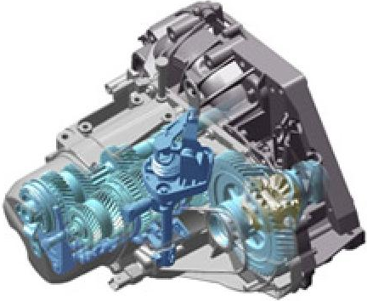
La Motricité Renforcée® est installée sur les véhicules des marques PEUGEOT, CITROËN et FIAT aussi bien pour les véhicules particuliers (V.P.) que pour les véhicules utilitaires (V.U.).

En vue d’élargir son implantation sur les véhicules d’autre marque, la société développe une modification du différentiel de boite de vitesse manuelle RENAULT BVM 5 modèle JRQ (ci-contre) installé sur beaucoup de modèles de type KANGOO.

C’est cette modification que vous allez étudier.
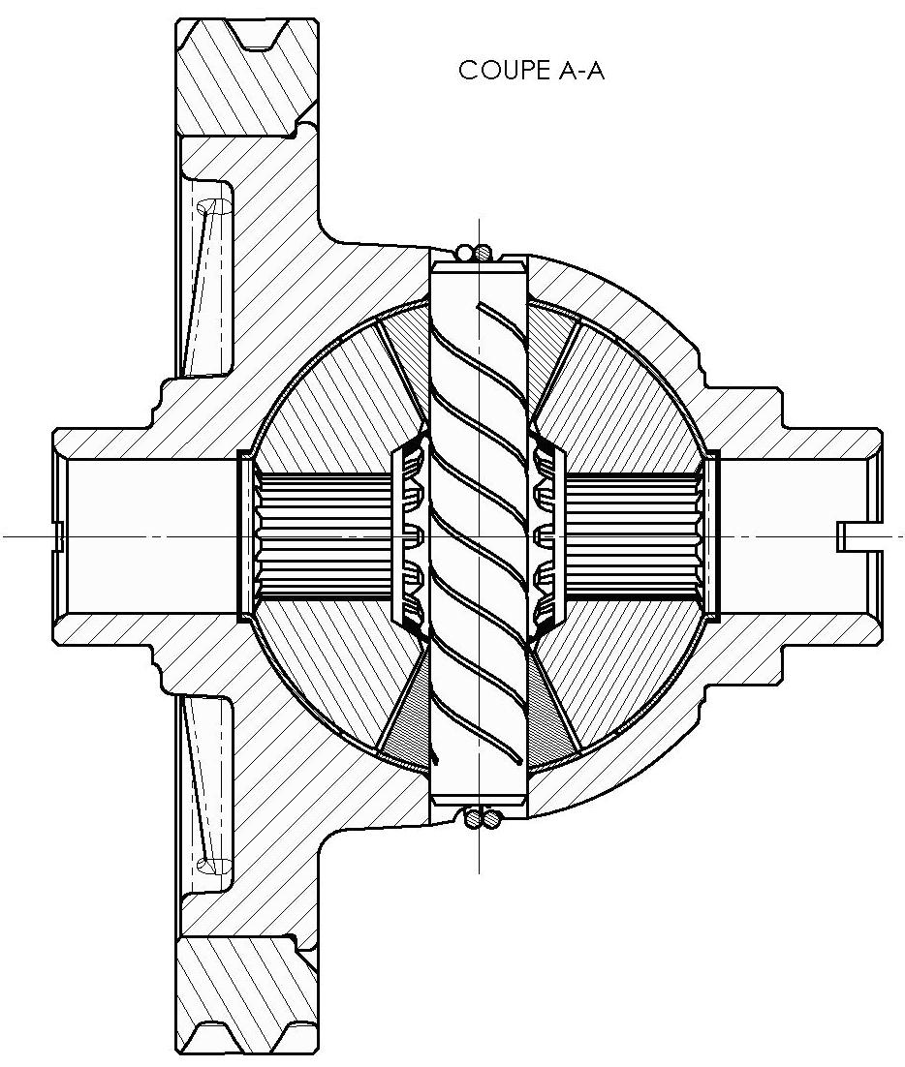
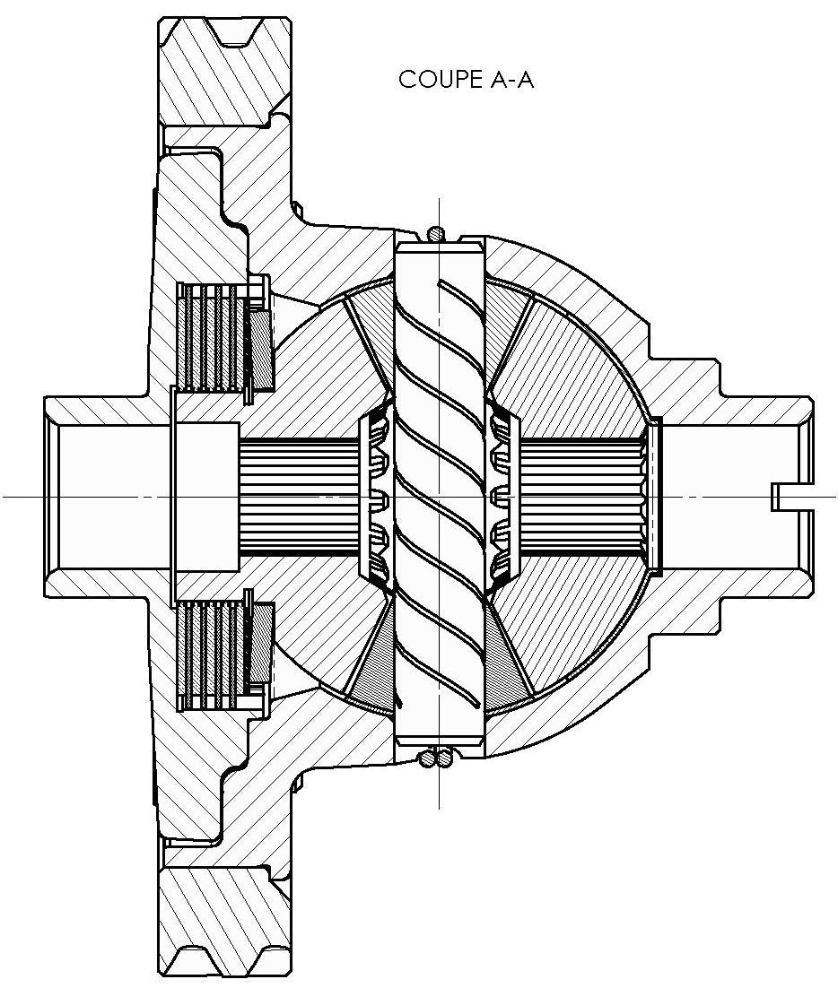
Différentiel d’origine RENAULT
Différentiel modifié par FAM Automobiles

Modification

L’opération de modification consiste à démonter le différentiel d’origine pour y adapter un système de frottement par multidisques.
Pour ce faire, il faut :
- Usiner un logement dans le Bloc boitier permettant d’accueillir le système. 
- Remplacer un Planétaire d’origine par un Planétaire porte disque. 
- Installer le Système de frottement par multidisques. 
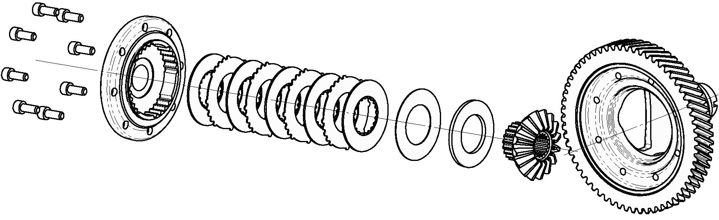
❖  

La page 5/24 présente le différentiel JRQ Renault original, avant transformation, la page 7/24 présente la version modifiée par FAM Automobile.
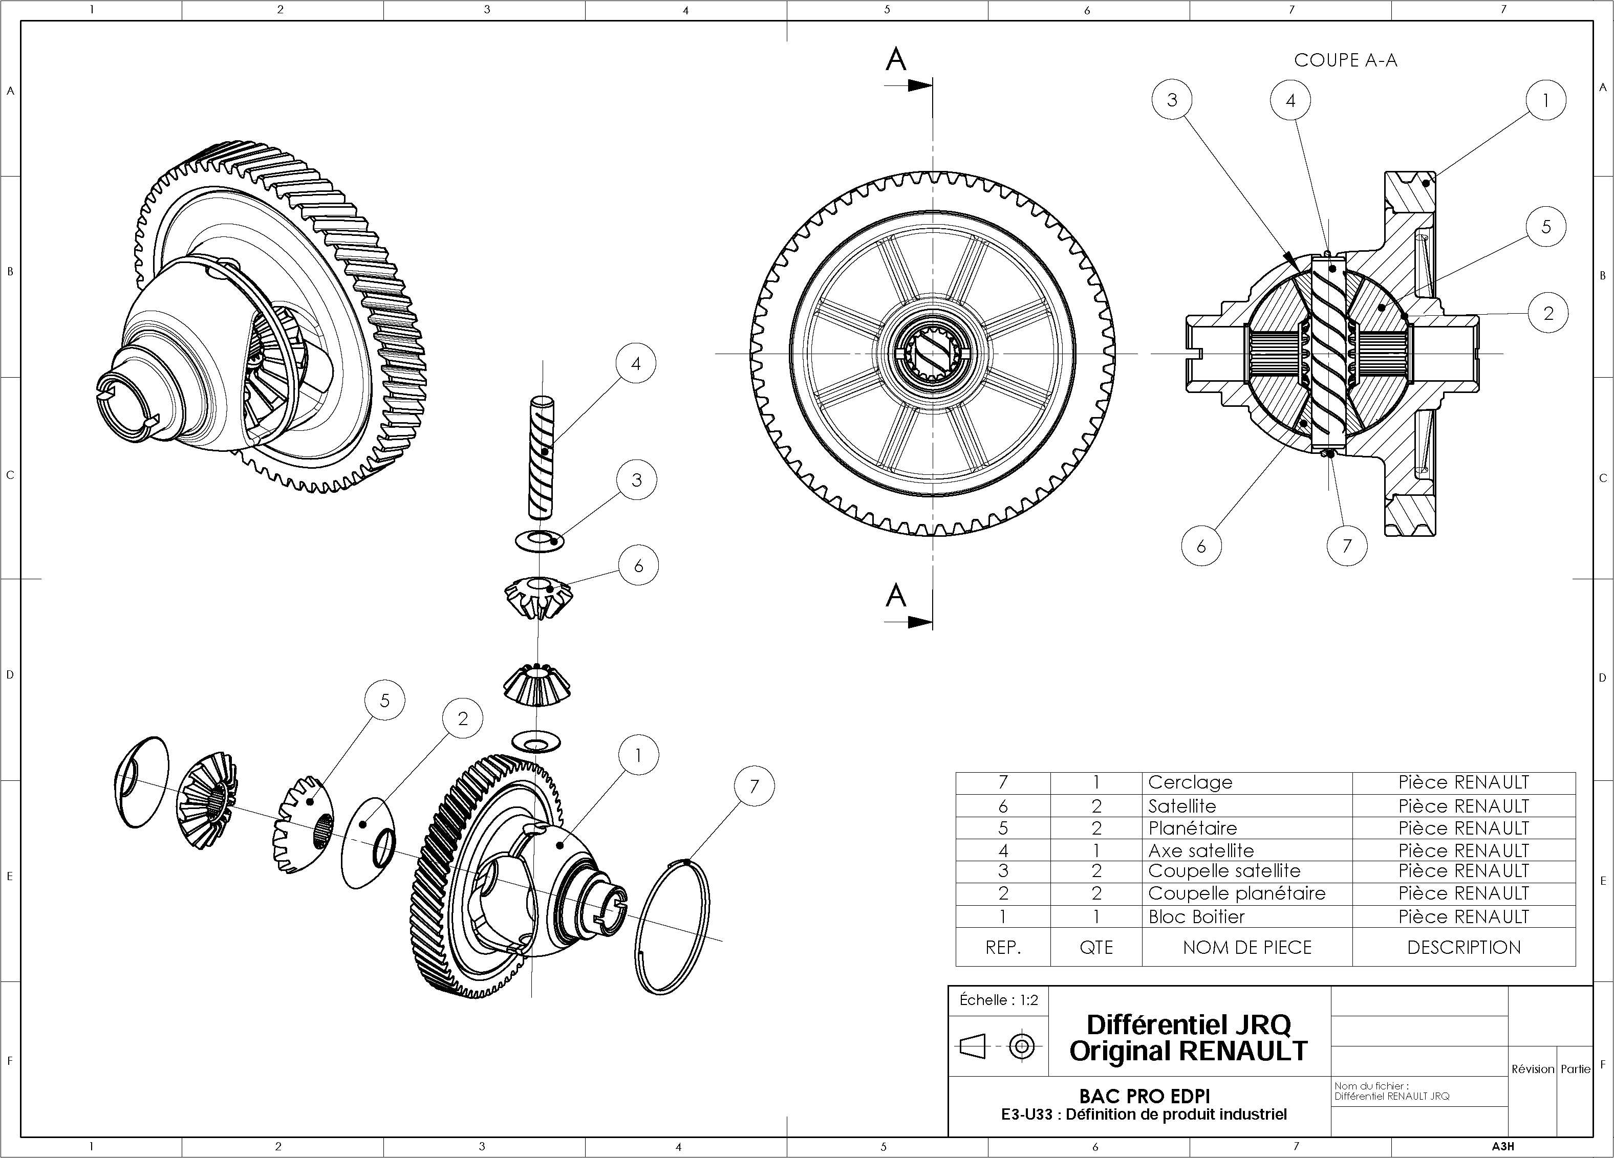
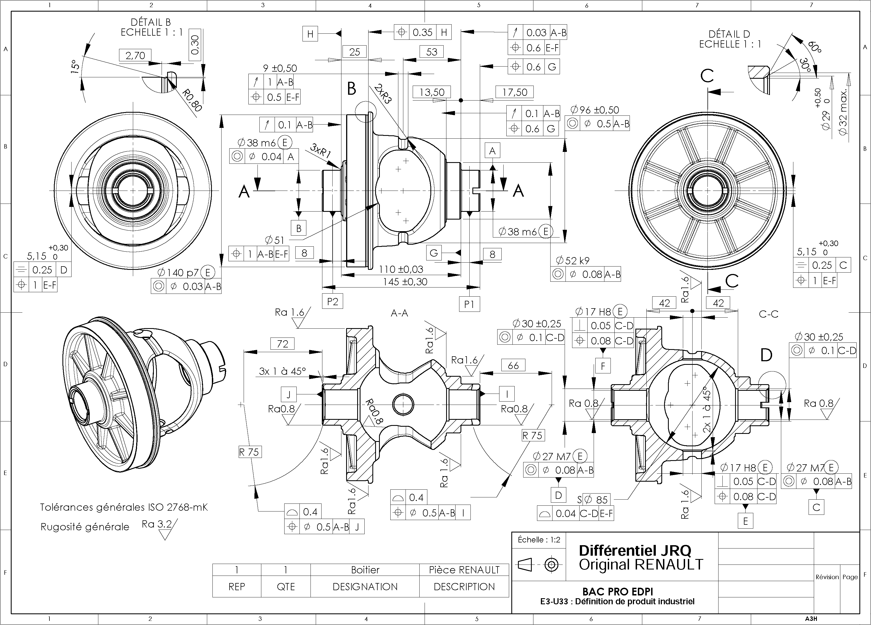
Ce document représente le dessin de définition du Boitier type JRQ original de Renault.

Il est fourni à titre d’information.

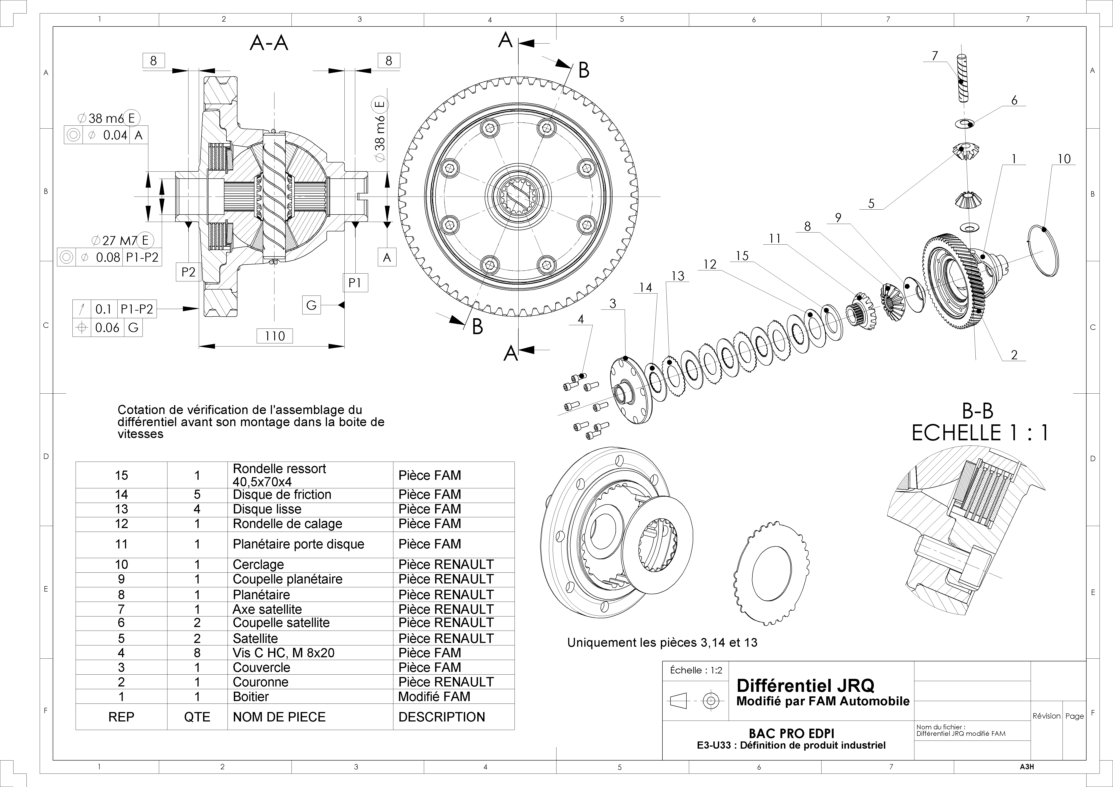
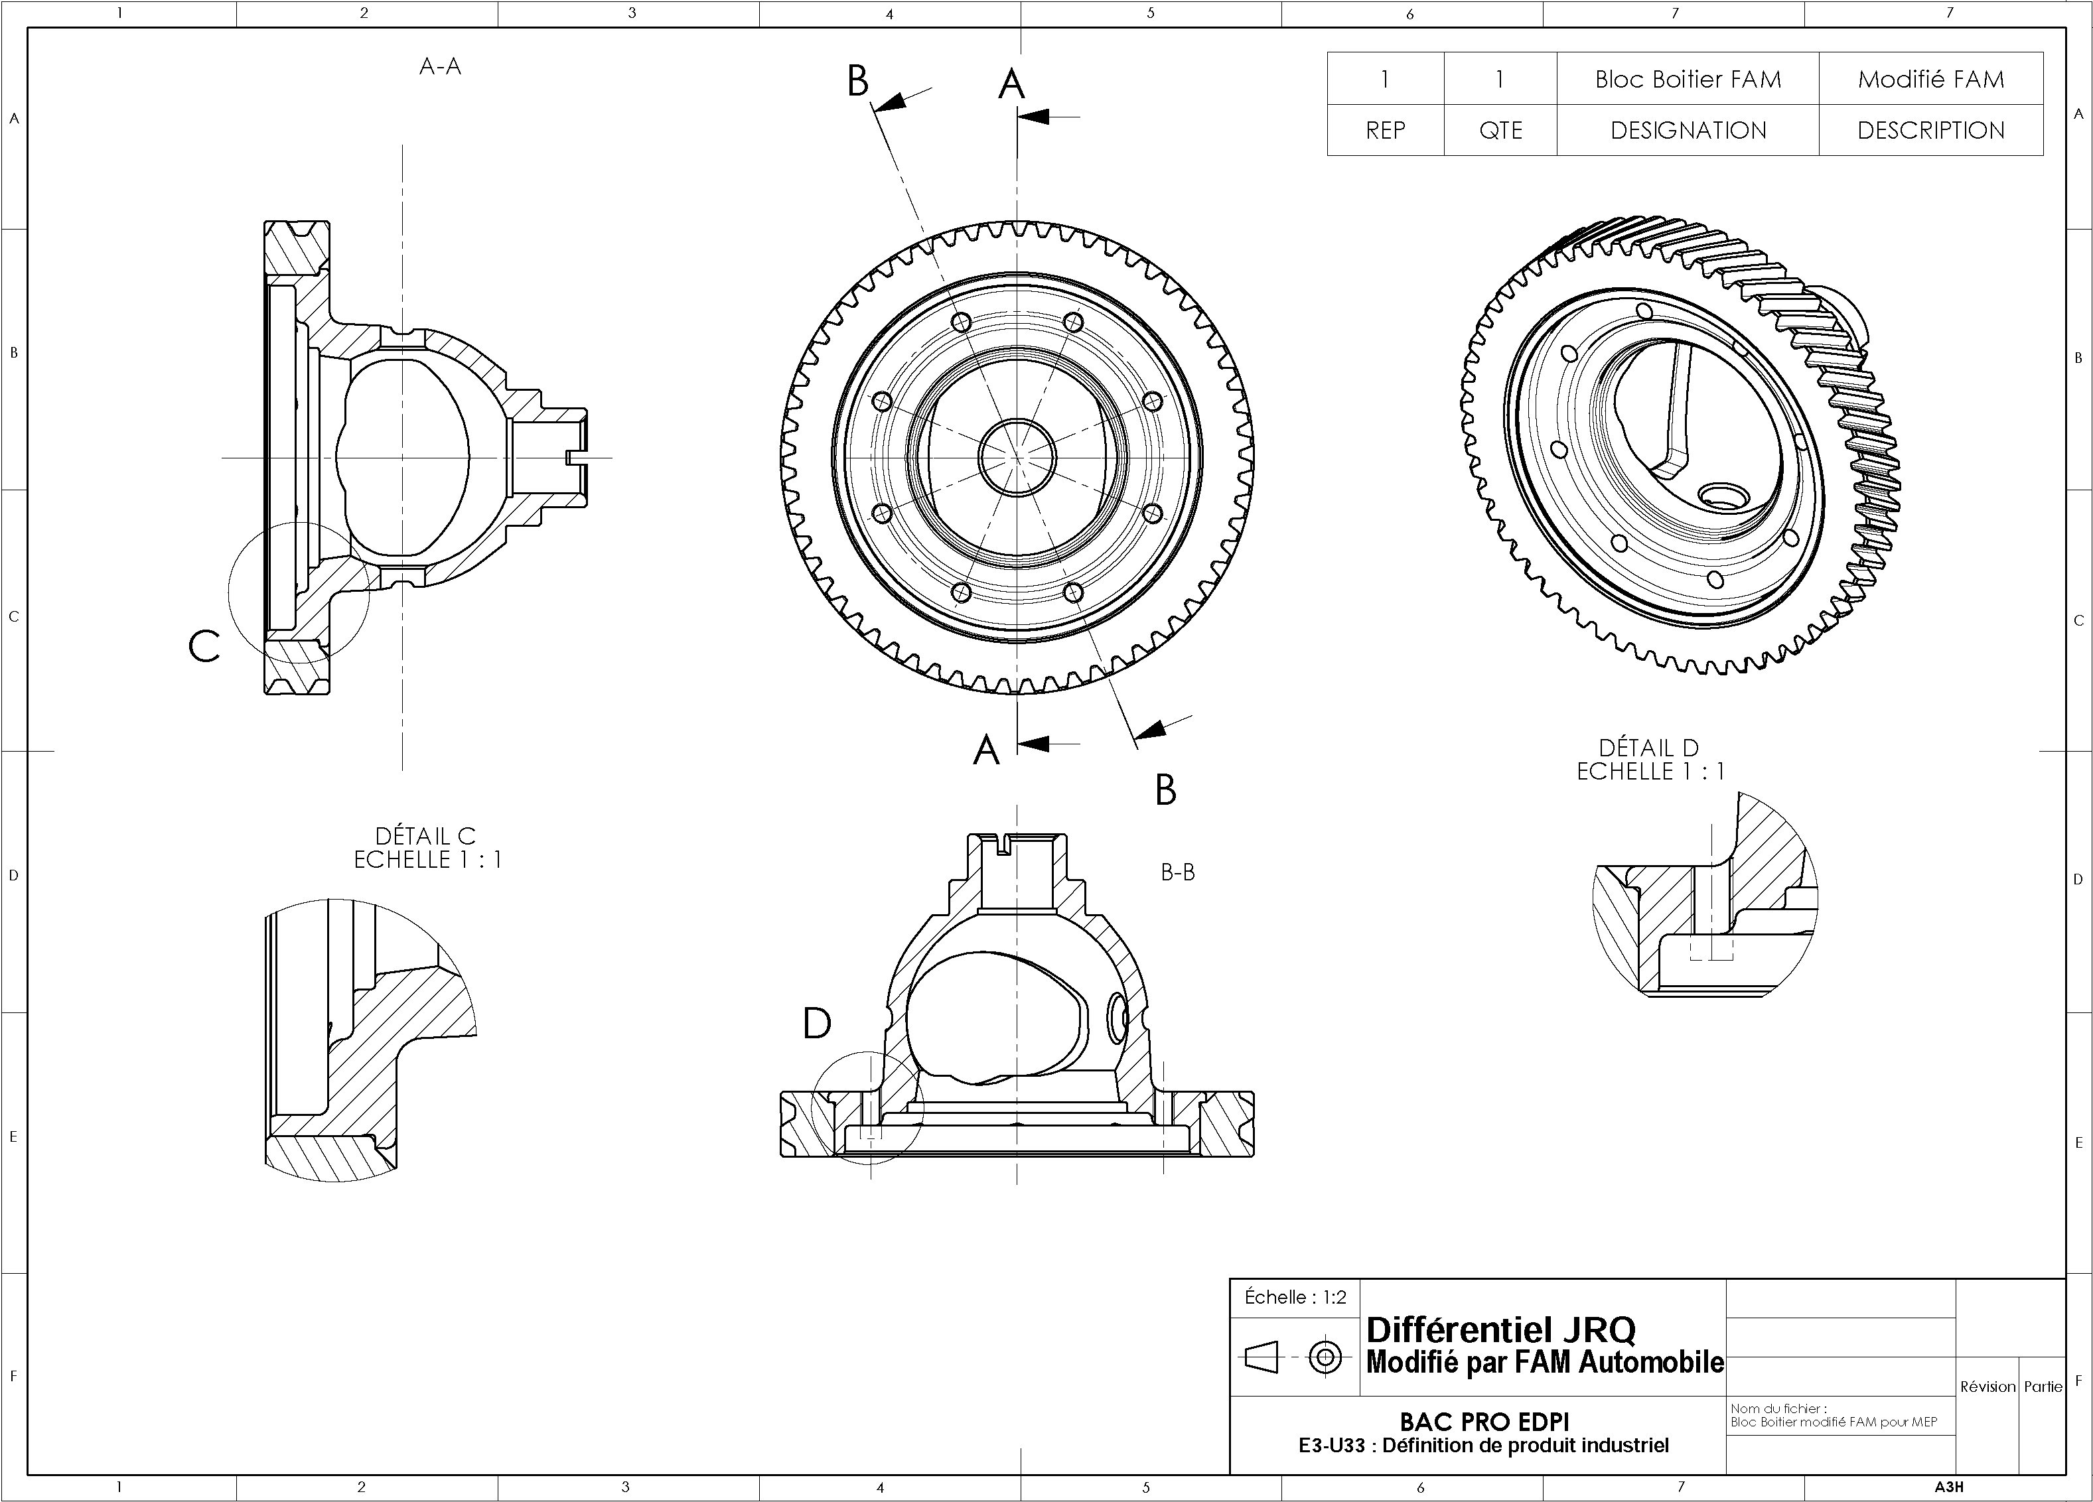
La Couronne 2 est représentée
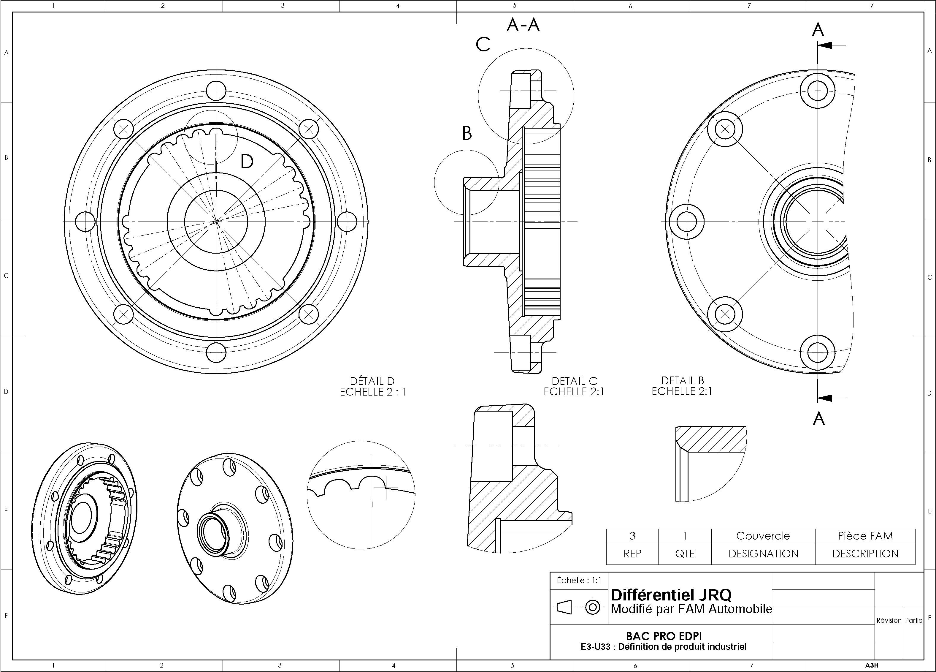

DOSSIER
DE
TRAVAIL

TRAVAIL demandÉ

L’étude de cotation proposée portera sur la définition partielle de la pièce Couvercle 3, et sur la définition complète du logement à usiner dans le Bloc boitier (1 + 2) d’origine pour y assembler le nouveau couvercle.

Le montage du Couvercle 3 dans le Boitier modifié FAM nécessite la présence d’un jeu fonctionnel JA entre le fond du centrage du Boitier 1 et la collerette du couvercle 3. (temps conseillé 20 min)
Le montage du Différentiel modifié FAM à l’intérieur de la boite de vitesses impose le strict respect de la cote de 110mm (voir page 7/24). Cette cote fonctionnelle est modélisée par la condition JB sur la vue ci-contre.

Remarque : Utiliser la maquette numérique de l’assemblage, fichier Différentiel JRQ modifié FAM.sldasm, pour repérer avec certitude les surfaces qui encadrent les cotes conditions JA et JB.

- Tracer sur la figure ci-contre les chaines de cotes fonctionnelles nécessaires à la réalisation des cotes conditions JA et JB.
- Écrire les relations qui permettraient de calculer les limites maxi et mini de chacun des jeux :

JA | JA maxi =
JA | JA mini =
JB | JB maxi =
JB | JB mini =

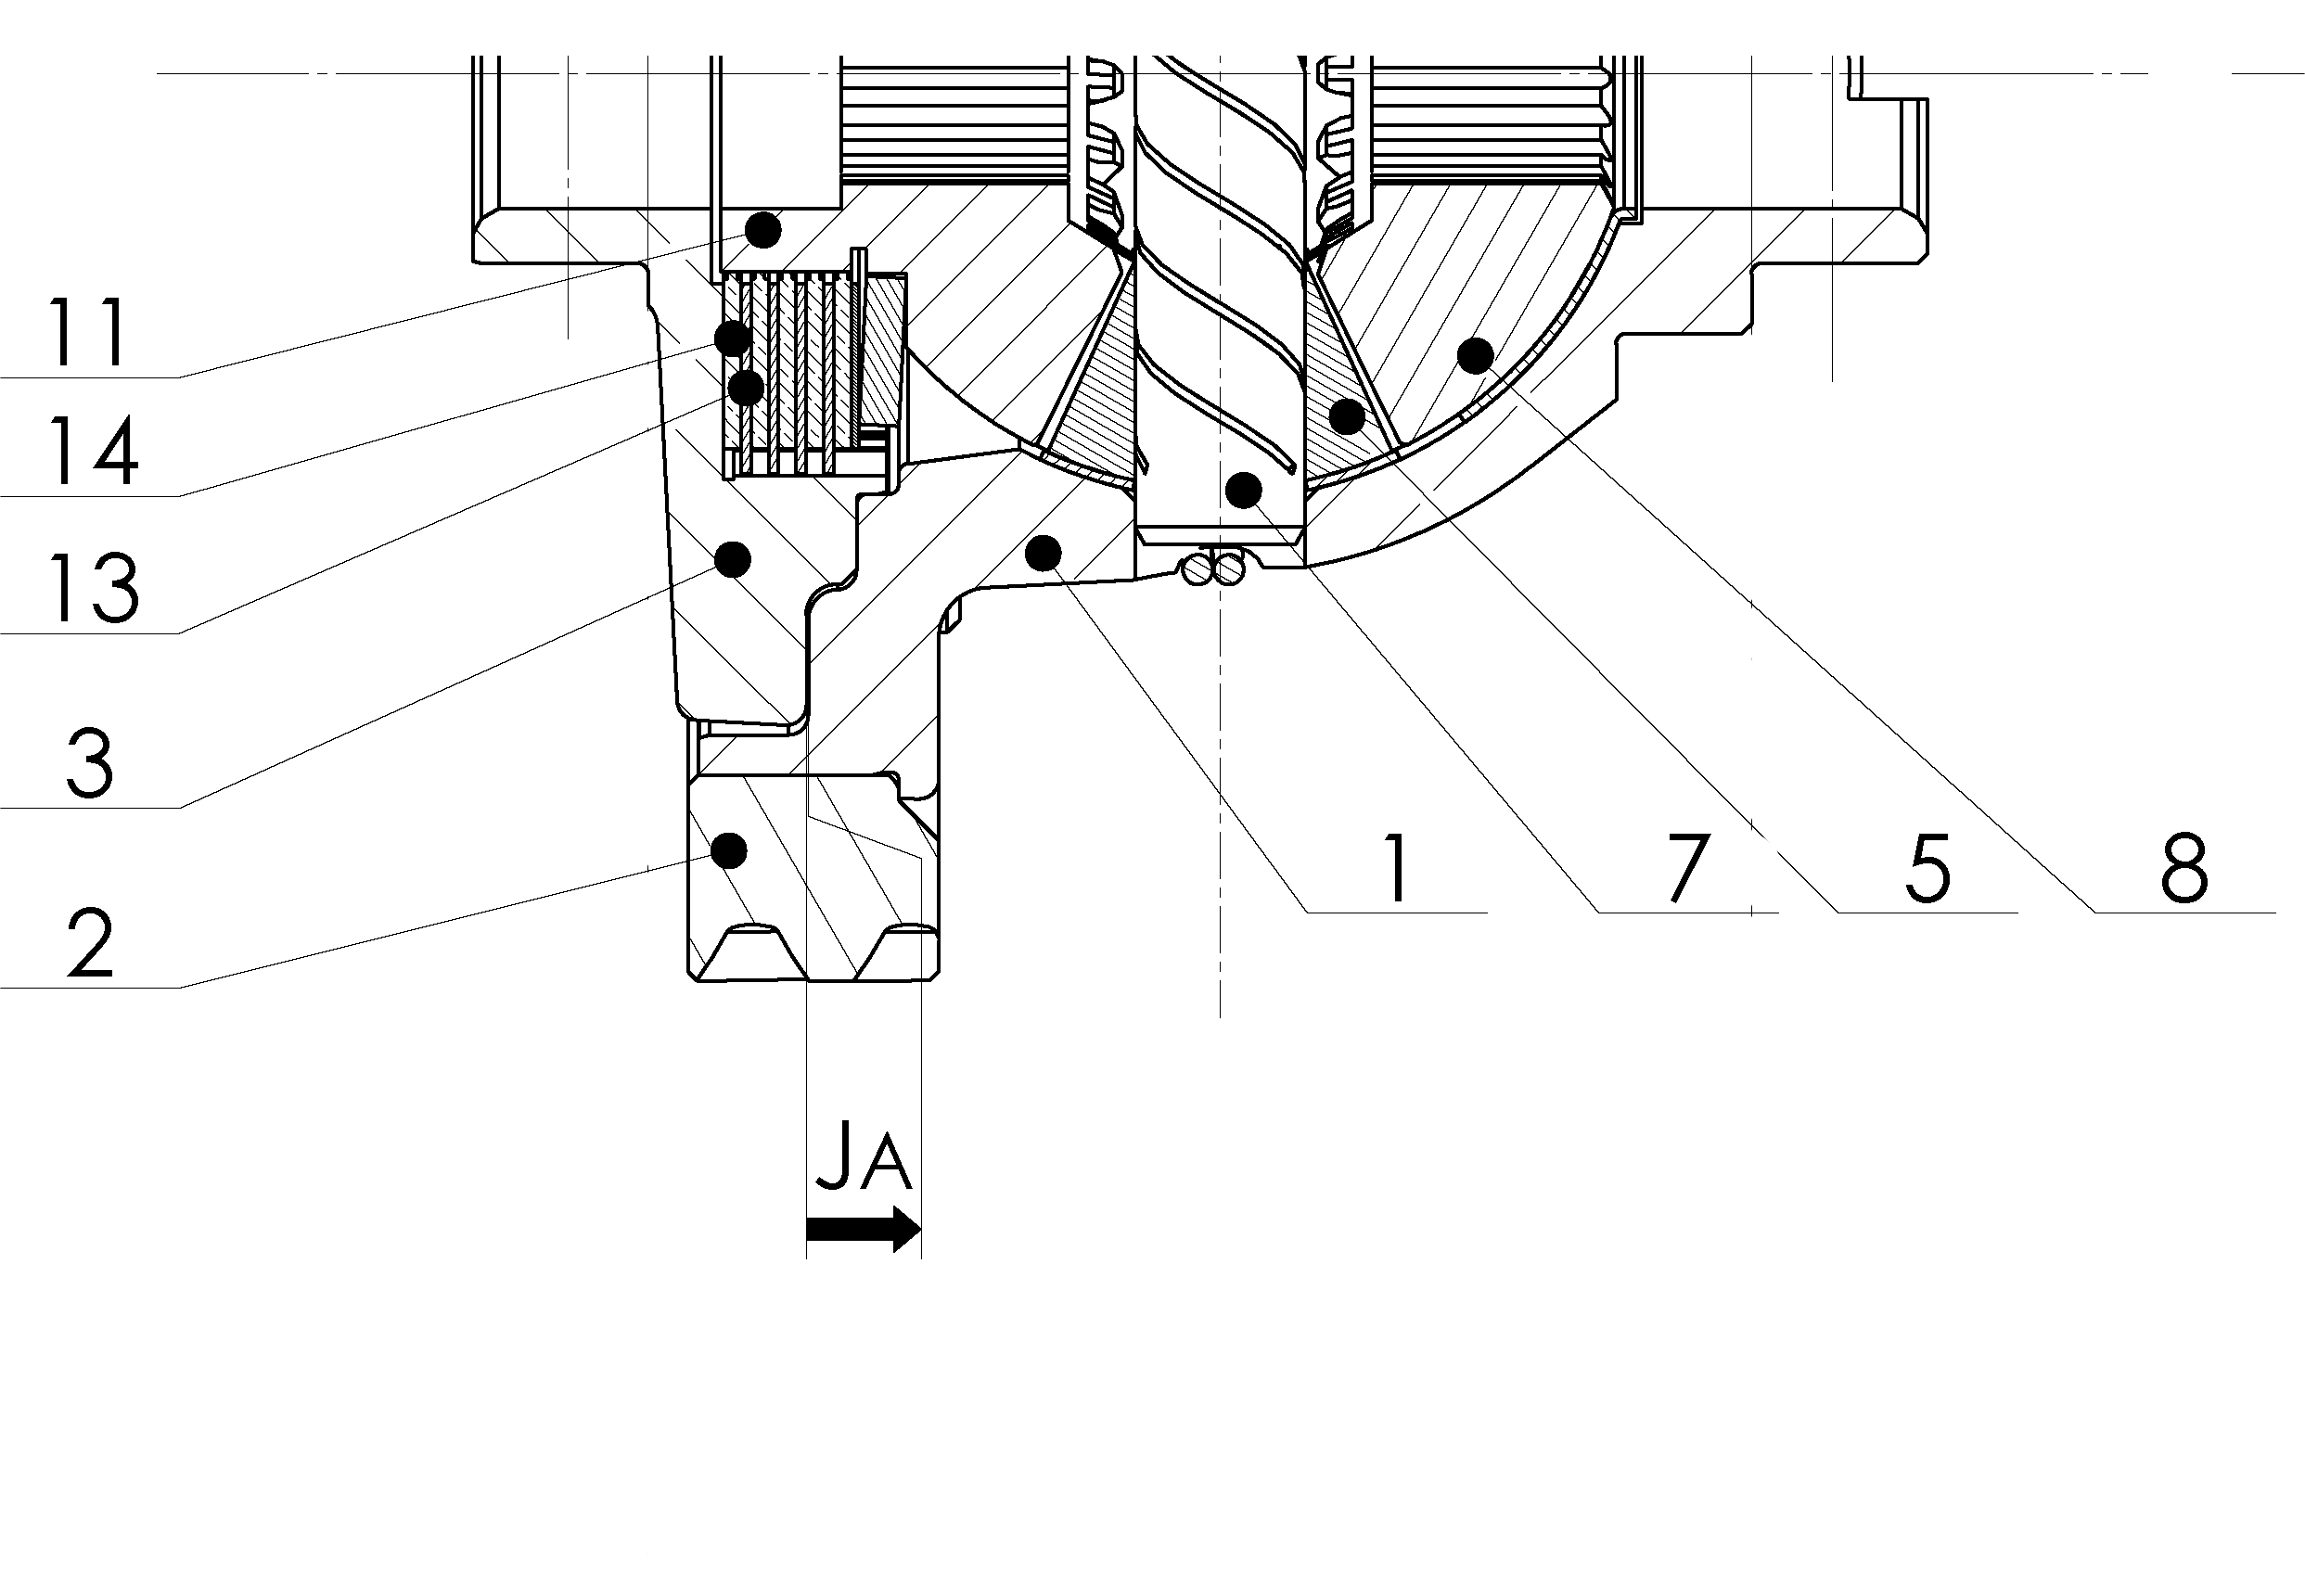
Le calcul des valeurs n’est pas demandé !
JB

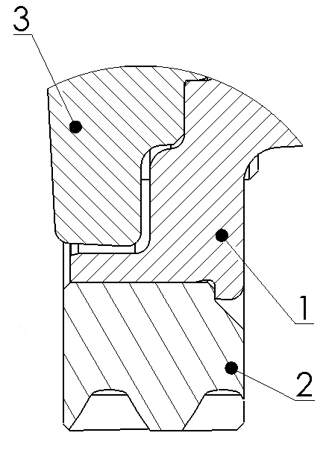
JA

Rappel des fichiers mise en plan :

U33-2018-Couvercle 3 – XXXX .slddrw ;
U33-2018-BLOC BOITIER modifié FAM – XXXX .slddrw

- Reporter sur les mises en plan informatiques à créer des pièces, la cote fonctionnelle relative à chacune des pièces 1 et 3, issues des chaines de côtes.
- DÉFINITION DU Couvercle 3 :

  - recherche des groupes fonctionnels de surfaces :
Plusieurs fonctions sont assurées par la pièce Couvercle 3. Elles sont recensées dans le tableau ci-dessous :

Fonction technique (FT) | Pièces en contact avec le Couvercle repère 3
FT1 :  Guider en rotation le différentiel dans le carter de la BVM. | Roulement 1 rangée de rouleaux coniques Ø 38
FT2 :  Guider en rotation et supporter les efforts radiaux du ½ arbre de roue. | Demi-arbre de roue
FT3 :  Positionner le Couvercle 3 dans le Bloc boitier {1+2}. | Bloc boitier rep. {1 et 2}
FT4 :  Maintenir le Couvercle 3 dans le Bloc boitier {1+2}. | (8x) Vis C HC, M 8x20 rep. 4
FT5 :  Guider le Disque lisse 13 et lui interdire tout mouvement de rotation suivant l’axe du ½ arbre de roue. | Disque lisse rep. 13
FT6 :  Assurer une surface de frottement plane pour le Disque de friction 14 | Disque de friction rep. 14

Les surfaces fonctionnelles de la pièce peuvent être regroupées en 5 GFS :

Graphe des contacts et identification des GFS du Couvercle 3 :

Disques de friction rep 14

Couvercle 3

Demi-arbre de roue
Disques lisses rep 13
Bloc boitier (1+2)

Vis rep. 4
Roulement à rouleaux coniques de BV

SURFACE(S) DE CONTACT | FONCTION | COTATION | GFS
Cylindre + Plan | MIP + MAP  (appui plan + centrage court) | Dimensions + Formes | GFS 3a  GFS 3  (Violet)  GFS 3b
Perçages  +  Lamages | MIP + MAP | Diamètres + longueur + position | GFS 3a  GFS 3  (Violet)  GFS 3b
Cylindre + plan | MIP + MAP  (centrage + appui plan) | Forme + position | GFS 1  (Bleu ciel)
Alésage | MIP | Diamètre + longueur + position | GFS 2  (Bleu foncé)
Encoches ½ cylindriques | MIP | Forme + position | GFS 4  (orange)
Couronne circulaire plane | MIP + MAP | Forme + position | GFS 5  (Rose)

Afin de mieux préparer la cotation des surfaces fonctionnelles du Couvercle 3, vous pouvez colorier ces surfaces sur les vues ci-dessous, en reprenant le code couleur proposé dans le tableau (page 12/24):
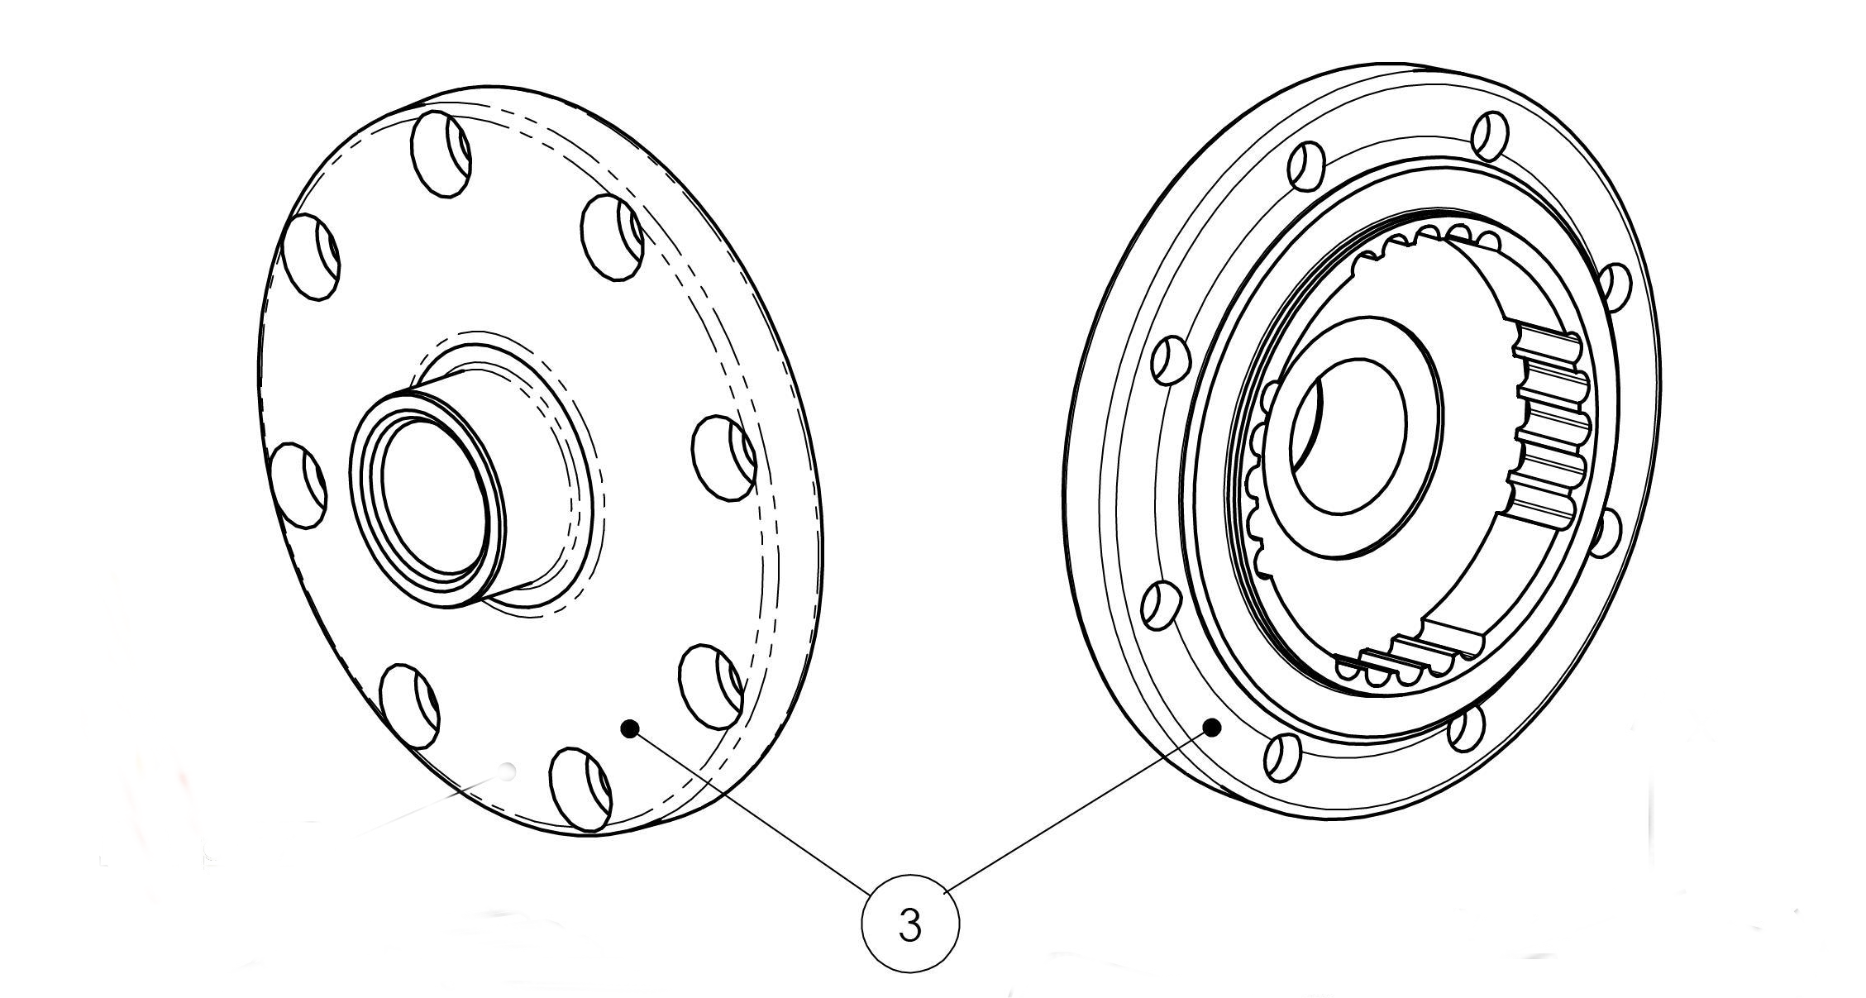

  - DÉFINITION du couvercle 3 :

En vous aidant des éléments du dossier, et des travaux de recherche de cotation et de repérage des surfaces fonctionnelles que vous venez de mener, et en utilisant les fichiers du modèle numérique 3D de l’ensemble, il vous est demandé de réaliser :

- La recherche de cotation des surfaces fonctionnelles de la pièce 3, liées aux GFS 3,
GFS 4 et GFS 5 (temps conseillé 60 min) ;
- La mise en plan géométrale du couvercle 3 permettant de définir sans ambiguïté l’ensemble des surfaces fonctionnelles de la pièce (temps conseillé 25 min) ;
- Une sortie papier en 2 exemplaires du dessin géométral du couvercle 3, dont l’une est destinée au travail préparatoire de recherche de cotation ;
- La cotation de définition de produit fini du couvercle 3 (temps conseillé 45 min).

Pour le repérage des surfaces fonctionnelles du Couvercle 3, travailler sur les docs. 16/24 à 20/24 en vous inspirant de l’exemple fourni sur la page 14/24.

- Vous mettrez en couleur les surfaces fonctionnelles ;

- Vous inscrirez dans les colonnes du tableau et sur les figurines fournies :
  - la cotation dimensionnelle sans les tolérances chiffrées ;
  - les spécifications de forme (sans indication de la valeur numérique) ;
  - les spécifications de position (sans indication de la valeur numérique) ;
  - les relations entre les GFS ;
  - les états de surfaces sans indications chiffrées.

La mise en plan informatisée se fera à partir du fichier U33–2018–COUVERCLE 3–XXXX.slddrw fourni.
Vous y ajouterez éventuellement les vues et détails supplémentaires nécessaires à la définition de la pièce, dans le respect des normes de dessin (alignement et position relatives des vues, indications des coupes ou repérage des détails, indications des échelles, …)

  - indiquer votre numéro de candidat dans le cartouche

Enregistrer votre travail sur le disque dur avec le nom de fichier
U33 – 2018 – COUVERCLE 3 – XXXX. SLDDRW
Où XXXX représente votre numéro de candidat.

À noter : sur votre mise en plan, vous utiliserez un calque avec une couleur par groupe de surfaces fonctionnelles.
Une fiche d’aide SolidWorks sur l’utilisation des calques est fournie en document ressource, voir page 24/24.

Nota : les GFS 1 et 2 grisés du tableau page 12/24 sont fournis dans la page 14/24.

La cotation à reporter sur la mise en plan du couvercle 3 porte sur les GFS 3, 4 et 5 ainsi que les cotes issues des chaines JA et JB (page 11/24).

  - RepÉrage des surfaces du couvercle 3 – GFS 1 et GFS 2

Pièces en contacts | Surfaces étudiées | Nature géométrique des Surfaces | Fonctions assurées | Dimensions fonctionnelles | Spécifications de Forme et de Position | Cotation géométrique, Éléments de référence, …
Roulement de B.V. | 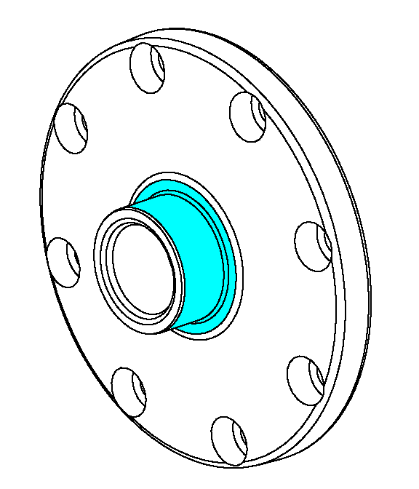 | Cylindre  +  Couronne  circulaire | MIP  +  MAP | Ø38 m6  --- | Exigence d’enveloppe  +  ……………….  ……………….  ……………….  ……………….  ……………….  ………………….  ……………………………………………………… | 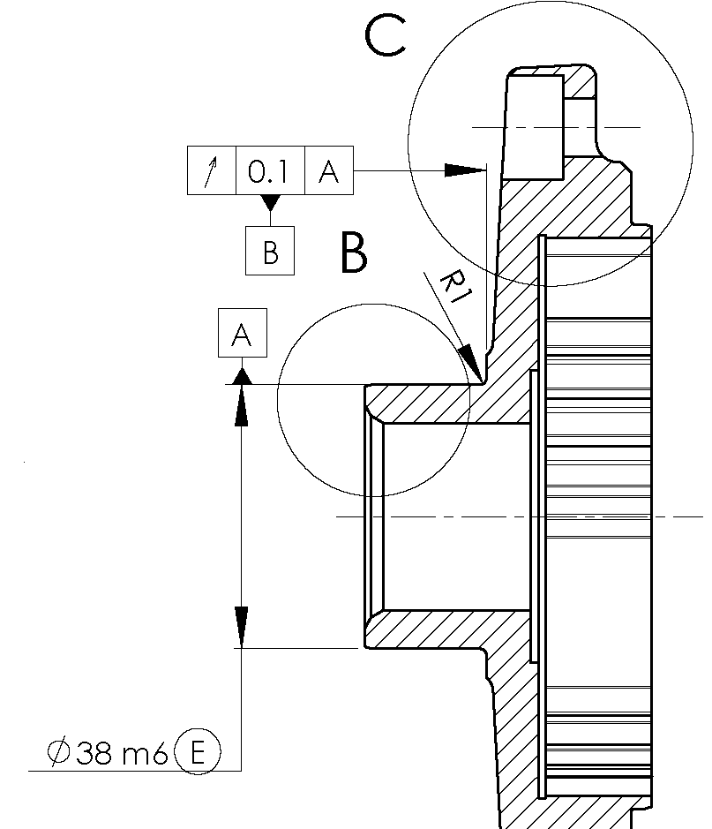  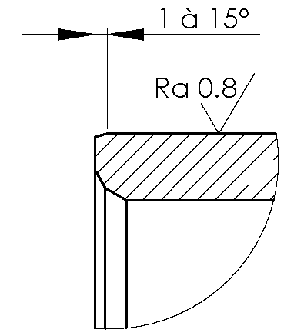
½ arbre de roue | 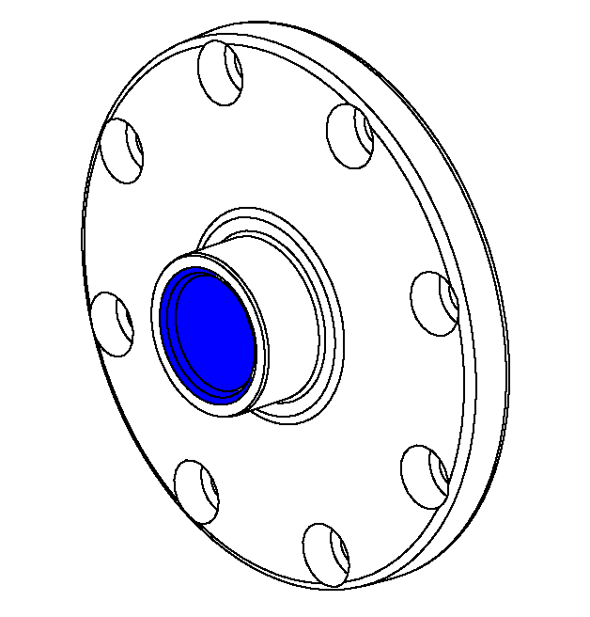 | Alésage  +  Chanfreins |  | Ø27 M7  Cotation des chanfreins : angle d’ouverture et  profondeur | Exigence d’enveloppe  +  Coaxialité à la référence A  +  État de surface | 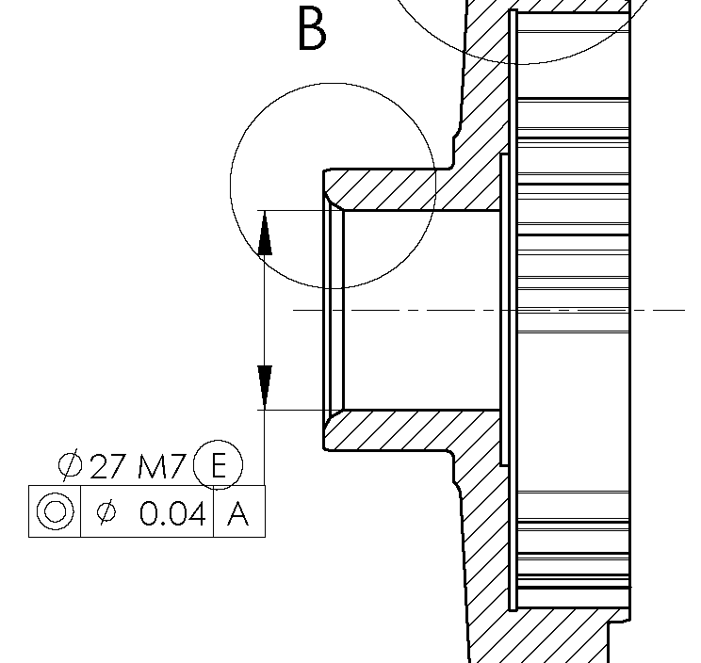  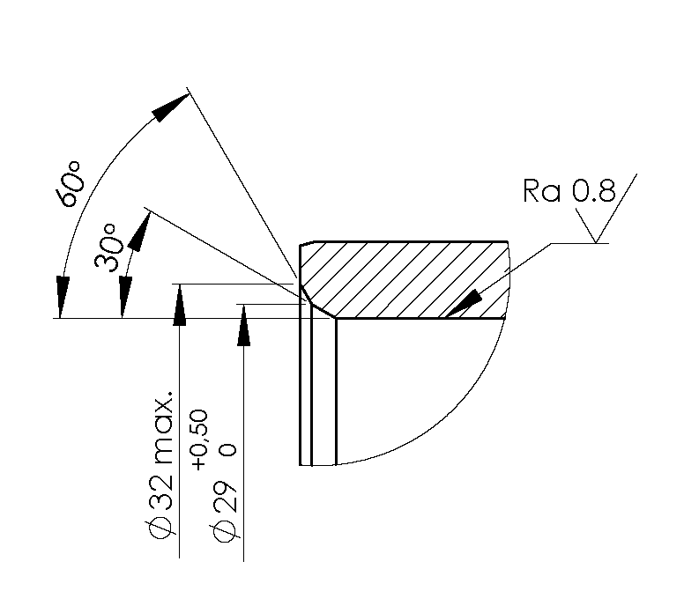
  - RepÉrage des surfaces du couvercle 3 – GFS3 a

Pièces en contacts | Surfaces étudiées | Nature géométrique des Surfaces | Fonctions assurées | Dimensions fonctionnelles | Spécifications de Forme et de Position | Cotation géométrique, Éléments de référence, …
Bloc boîtier (1+2) | 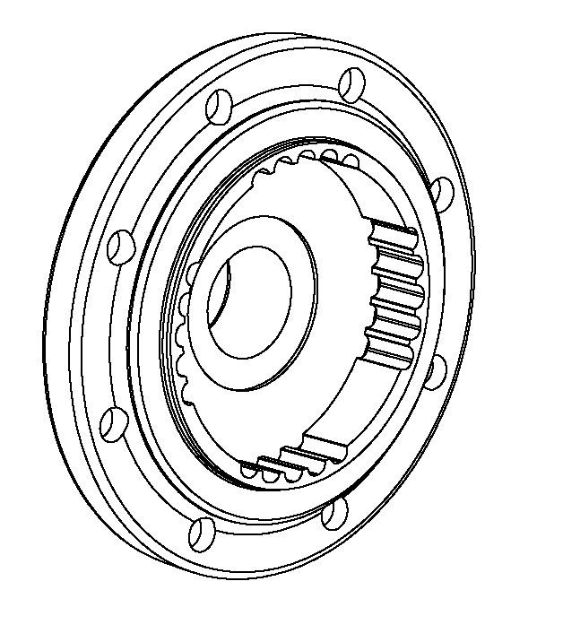 | …………………………  +  …………………………. | MIP  +  MAP | …………………………………………………….  …………………………………………………... | ……………….  ……………….  ……………….  ……………….  …………………………………………………………………………………………………………………………………………………………………………………………. | 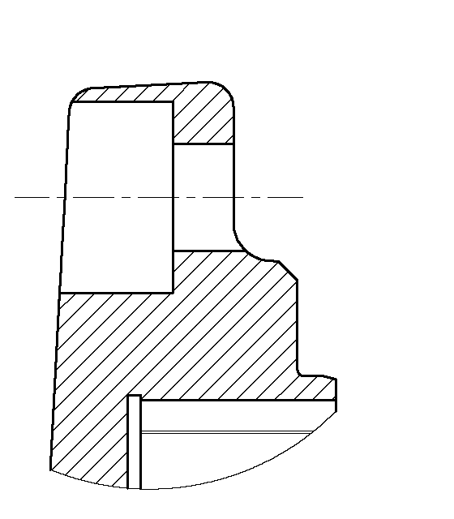  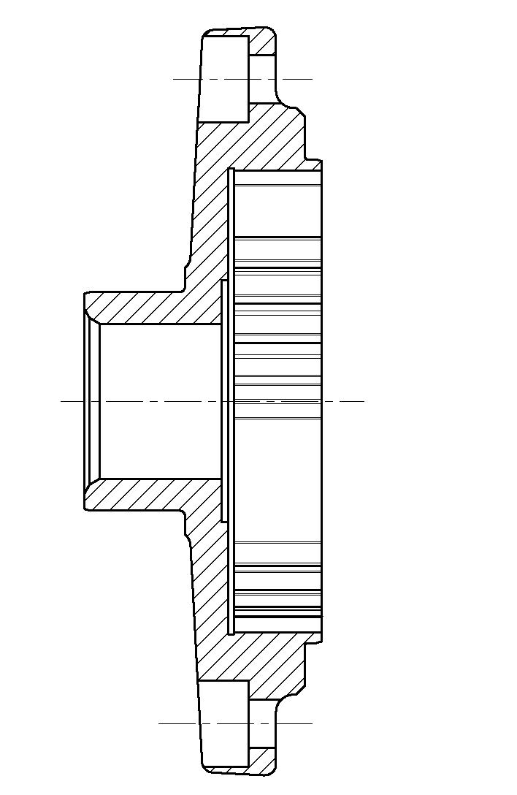

  - RepÉrage des surfaces du couvercle 3 – GFS3 b

Pièces en contacts | Surfaces étudiées | Nature géométrique des Surfaces | Fonctions assurées | Dimensions fonctionnelles | Spécifications de Forme et de Position | Cotation géométrique, Éléments de référence, …
Vis d’assemblage rep. 4 | 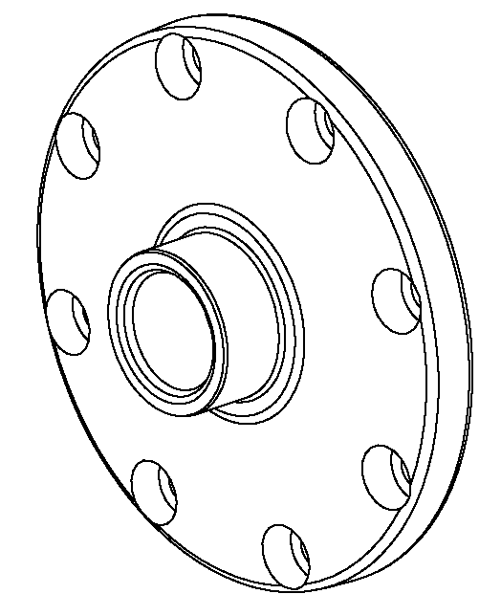 | ……………………………………………………………………………... | ……………………………………………………………………………………………………………………………… | ………………………………………………………………………………………………………………………………………… | ……………………………………………………………………………………………………………………………………………………………………………………………………………………………………………………………………………………………………………………………. | 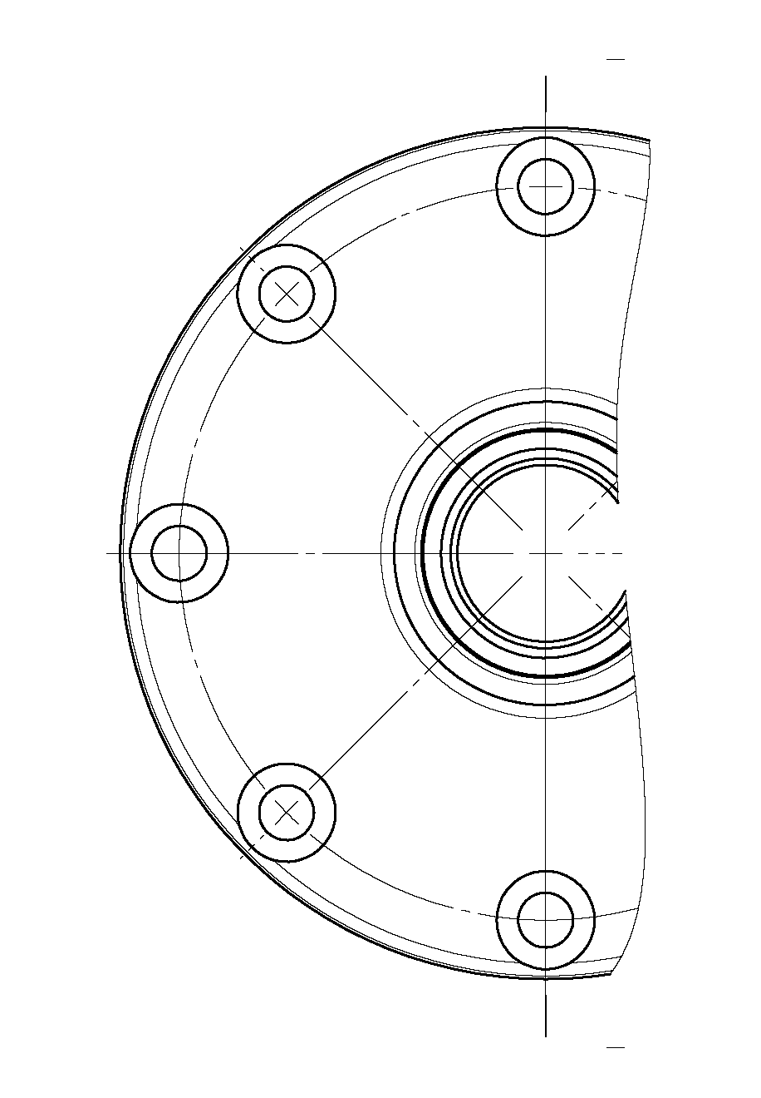

  - RepÉrage des surfaces du couvercle 3 – GFS4 (Voir document ressources page 24/24)

Pièces en contacts | Surfaces étudiées | Nature géométrique des Surfaces | Fonctions assurées | Dimensions fonctionnelles | Spécifications de Forme et de Position | Cotation géométrique, Éléments de référence, …
Disques lisses rep. 13 | 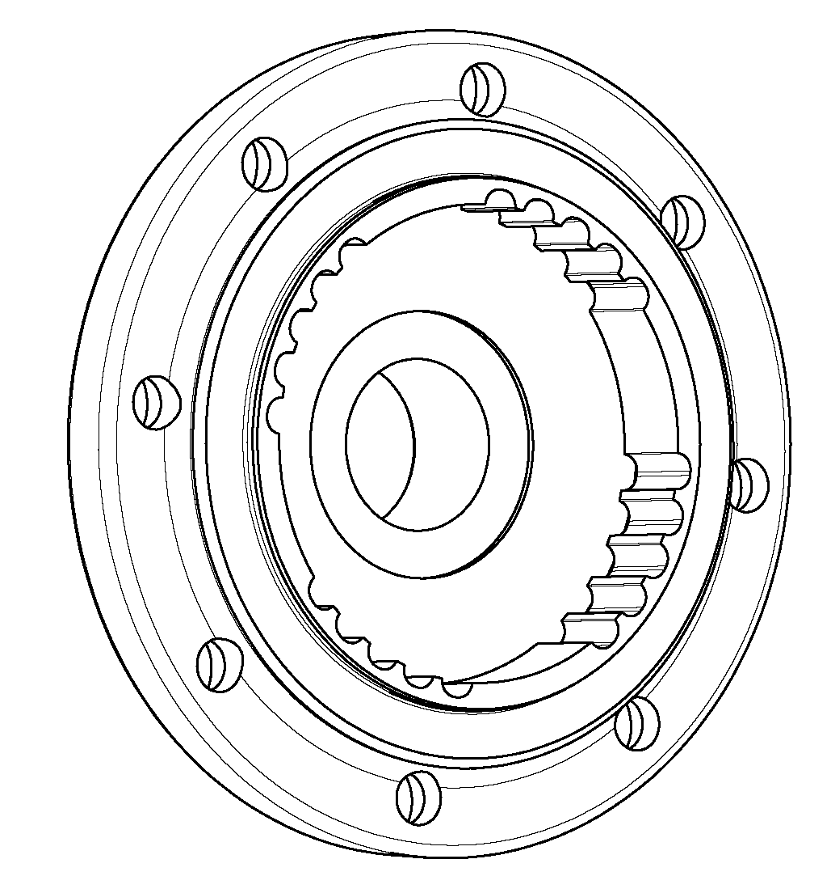 | ……………………………………………………………………………... | ……………………………………………………………… | 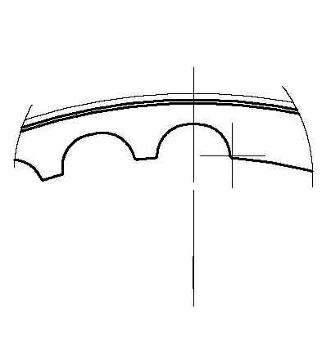  ………………………………………………………………………………………………………………………………………… | ……………………………………………………………………………………………………………………………………………………………………………………………………………………………………………………………………………………………………………………………. | 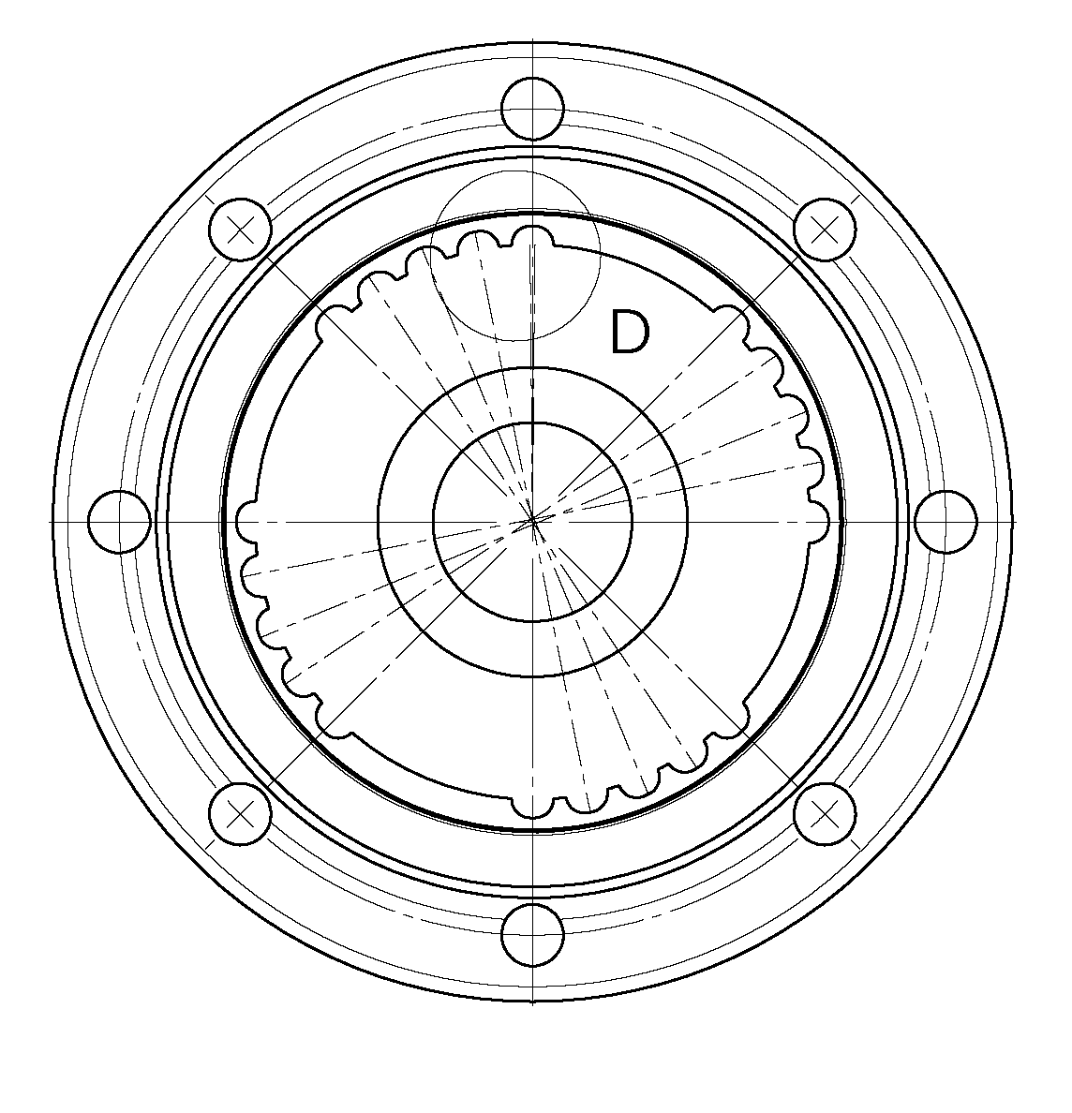

  - RepÉrage des surfaces du couvercle 3 – GFS5

Pièces en contacts | Surfaces étudiées | Nature géométrique des Surfaces | Fonctions assurées | Dimensions fonctionnelles | Spécifications de Forme et de Position | Cotation géométrique, Éléments de référence, …
Disques de friction rep. 14 |  | ……………………………………………………………………………... | ……………………………………………………………… | ………………………………………………………………………………………………………………………………………… | …………………………………………………………………………………………………………………………………………………………………………………………………………………………………………………………………………………………………………………………….

- RECHERCHE DES SURFACES FONCTIONNELLES du bloc boitier (1+2)

L’étude de cotation du Bloc boitier (1+2) portera uniquement sur la définition des surfaces qui permettent de réaliser la liaison complète entre le Bloc Boitier (1+2) et le Couvercle 3.
Roulement à rouleaux coniques de BV
Planétaire rep. 8

Bloc boitier (1+2)

Demi-arbre de roue

Vis rep. 4
Couvercle 3
Axe porte satellites
rep. 7
SURFACE(S) DE CONTACT | FONCTION | COTATION | GFS
Cylindre + Plan | MIP + MAP  (appui plan + centrage court) | Dimensions + Formes | GFS 5  (Orange)
Taraudages | MIP + MAP | Diamètres +  positions | GFS 5  (Orange)
Cylindre + plan | MIP + MAP  (centrage + appui plan) | Forme + position | GFS 1  (Bleu clair)
Alésage | MIP | Diamètre + longueur + position | GFS 2  (Bleu foncé)
2 Alésages | MIP + MAP | Forme + position | GFS 3  (Vert)
Forme sphérique intérieure | MIP + MAP | Forme + position | GFS 4  (non coté)

Plusieurs fonctions sont assurées par l’assemblage Bloc Boitier (1+2). Elles sont recensées dans le tableau ci-dessous :

Fonction technique (FT) | Pièces en contact avec le Bloc Boitier repère (1+2)
FT1 :  Guider en rotation le différentiel dans le carter de la BVM. | Roulement 1 rangée de rouleaux coniques Ø 38
FT2 :  Guider en rotation et supporter les efforts radiaux du ½ arbre de roue. | Demi-arbre de roue
FT3 :  Guider en rotation et supporter les efforts de l’Axe porte satellites 7 | Axe satellites rep. 7 et coupelles rep. 6
FT4 :  Guider en rotation et supporter les efforts du Planétaire 8 | Planétaire rep. 8 et Coupelle rep. 9
FT5 :  Positionner le Couvercle 3 dans le Bloc boitier {1+2}. | Couvercle rep. 3
FT6 :  Maintenir le Couvercle 3 dans le Bloc boitier {1+2}. | (8x) Vis C HC, M 8x20 rep. 4

Nota: seules les surfaces de GFS 5, nécessaires à la réalisation de FT5 et FT6 seront à coter sur la mise en plan.

Graphe des contacts et identification des GFS du Bloc Boitier (1+2) :

Les GFS grisés ne sont pas à traiter dans l’étude de cotation du Bloc boitier (1+2).

Le GFS 1 est fourni dans le fichier de mise en plan
U33 – 2018 – BLOC BOITIER modifié FAM – XXXX.slddrw.

Afin de mieux préparer la cotation de ces surfaces fonctionnelles d’assemblage du Bloc boitier (1+2) avec le Couvercle 3, vous pouvez colorier ces surfaces sur la vue ci-dessous, en reprenant le code couleur proposé dans le tableau :

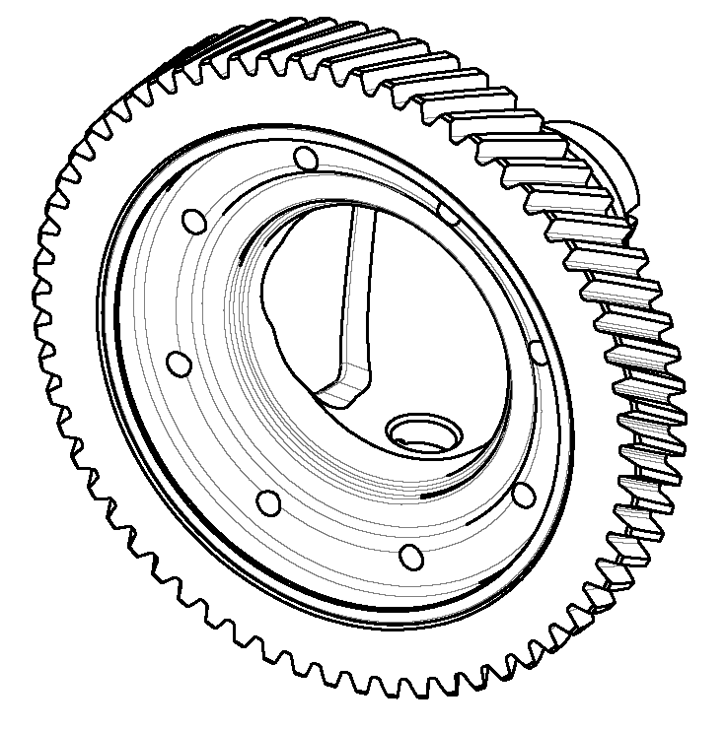

  - DÉFINITION du bloc boitier (1+2) :

En vous aidant des éléments du dossier, et des travaux de recherche de cotation et de repérage des surfaces fonctionnelles que vous venez de mener, et en utilisant les fichiers du modèle numérique 3D de l’ensemble, il vous est demandé de réaliser :

- La recherche de cotation des surfaces fonctionnelles de l’ensemble Bloc boitier (1+2), liées GFS 5 (temps conseillé 55 min) ;
- Une sortie papier en 2 exemplaires du dessin géométral du Bloc boitier (1+2), dont l’une est destinée au travail préparatoire de recherche de cotation (La mise en plan géométrale du Bloc boitier (1+2) est donnée) ;
- La cotation de définition de produit fini du Bloc boitier (1+2) (temps conseillé 30 min).

Pour le repérage des surfaces fonctionnelles du Bloc boitier (1+2), travailler sur le document page 21/24, en vous inspirant de l’exemple fourni.

- Vous mettrez en couleur les surfaces fonctionnelles ;

- Vous inscrirez dans les colonnes du tableau et sur les figurines fournies :
  - la cotation dimensionnelle sans les tolérances chiffrées ;
  - les spécifications de forme (sans indication de la valeur numérique) ;
  - les spécifications de position (sans indication de la valeur numérique) ;
  - les relations entre les GFS ;
  - les états de surfaces sans indications chiffrées.

La mise en plan informatisée se fera à partir du fichier :
U33 – 2018 – BLOC BOITIER modifié FAM – XXXX.slddrw fourni.

Vous y ajouterez éventuellement les vues et détails supplémentaires nécessaires à la définition de la pièce, dans le respect des normes de dessin (alignement et position relatives des vues, indications des coupes ou repérage des détails, indications des échelles, …)

  - indiquer votre numéro de candidat dans le cartouche

Enregistrer votre travail sur le disque dur avec le nom de fichier
U33 – 2018 – BLOC BOITIER modifié FAM – XXXX.SLDDRW
Où XXXX représente votre numéro de candidat.

À noter : sur votre mise en plan, vous utiliserez un calque avec une couleur par groupe de surfaces fonctionnelles.
Une fiche d’aide SolidWorks sur l’utilisation des calques est fournie en document ressource voir page 24/24.

Nota : la cotation des GFS 1, 2 et 3 grisés du tableau page 19/24 est fournie dans la page 21/24.

La cotation à reporter sur la mise en plan du Bloc boitier (1+2) est celle du GFS 5 ainsi que les cotes issues des chaines JA et JB (page 11/24)

  - RepÉrage des surfaces du Bloc Boitier (1+2) – GFS 5

Pièces en contacts | Surfaces étudiées | Nature géométrique des Surfaces | Fonctions assurées | Dimensions fonctionnelles | Spécifications de Forme et de Position | Cotation géométrique, Éléments de référence, …
Bloc boitier (1+2) |  | ……………………………………………………………………………......................................................................................................................................................... | ………………………………………………………………………………………………………………………………………… | ………………………………………………………………………………………………………………………………………… | ……………………………………………………………………………………………………………………………………………………………………………………………………………………………………………………………………………………………………………………………………………………………………………………………………………………………………………. | 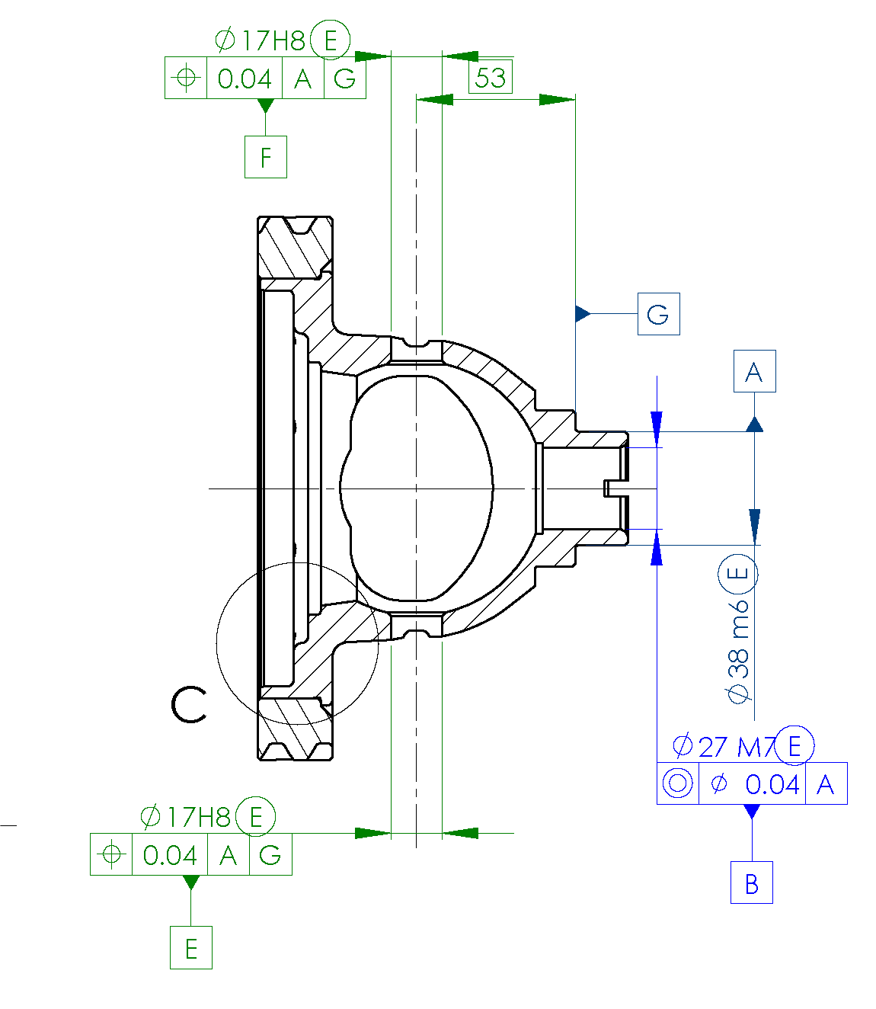  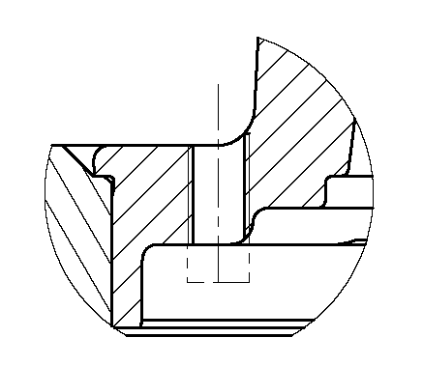

FICHE DES TEMPS CONSEILLÉs
Définition de Produit Industriel : Durée 4h – coefficient 2 (notation sur 40)

ATTENTION : Le candidat est responsable de la sauvegarde régulière de son travail dans le dossier qui lui est réservé.

TÂches |  | Temps conseillé
Début de session | Mise sous tension du poste informatique et des périphériques | 5’ (Non évalué)
Début de session | Faire une copie et  Renommer le dossier U33 – 2018 en U33 – 2018 – XXXX  (où XXXX est le numéro du candidat) | 5’ (Non évalué)
Début de session | Vérifier la présence des fichiers de travail  dans le dossier cité ci-dessus | 5’ (Non évalué)
Session de travail | Chaîne de cotes |  | 240’
Session de travail | Cotation fonctionnelle : Jeux JA et JB | 20’ | 240’
Session de travail | Écriture des équations | 20’ | 240’
Session de travail | Étude de cotation et Mise en plan du couvercle 3 |  | 240’
Session de travail | Choix judicieux des vues (définition complète des formes de la pièce)  Modifications du fichier informatique | 25’ | 240’
Session de travail | Repérage sur les documents fournis des SF ou des GSF et cotation sur les figurines des dimensions, formes, géométries et relations entre les GFS | 60’ | 240’
Session de travail | Création des calques, cotation dimensionnelle, tolérances et états de surface sur le modèle numérique | 45’ | 240’
Session de travail | Étude de cotation et Cotation du Bloc boitier (1+2 |  | 240’
Session de travail | Repérage sur le document fourni des SF ou des GSF et cotation sur les figurines des dimensions, formes, géométries et relations entre les GFS | 55’ | 240’
Session de travail | Création des calques, cotation dimensionnelle, tolérances et états de surface sur le modèle numérique | 30’ | 240’
Fin de session | Effectuer la (ou les) sortie(s) traceur | Non évalué
Fin de session | Vérification de la présence des fichiers de travail dans le dossier  U33 – 2018 – XXXX (par le candidat et le surveillant)
Fin de session | Transfert des fichiers vers un support externe  (graveur ou clé USB) avec l'aide du surveillant
Fin de session | Vérification de la présence des fichiers de travail sur le support externe (par le candidat et le surveillant)
Fin de session | Émarger la fiche de suivi
MISE EN ŒUVRE DU SYSTÈME
Matériel et Logiciel
SUIVI à remplir par le surveillant-correcteur |  | Tâche effectuée à cocher

DÉBUT DE SESSION
- Mettre sous tension les périphériques et le micro-ordinateur,
- Renommer le dossier U33 – 2018de C:\ en U33 – 2018 – XXXX
(XXXX : n° du candidat).

SESSION DE TRAVAIL
Le candidat est responsable de la sauvegarde régulière de son travail dans le dossier
U33 – 2018 – XXXX.

FIN DE SESSION
- Effectuer les sorties imprimante demandées,
- Vérifier la présence des fichiers du travail produit dans le répertoire :
U33 – 2018 – XXXX,
- Appeler le surveillant correcteur pour :
- Enregistrer le contenu de U33 – 2018 – XXXX sur un support externe,
- Vérifier et certifier le transfert correct sur le support externe,
- Émarger la « fiche de suivi ».
INCIDENTS
………………………………………………………………………………………………………………………………………………………………………………………………………….

BAC Professionnel EDPI – Session 2018
ÉPREUVE : E3 - Unité : U33 Définition de produits industriels

CENTRE : ……………………………………………………..

N° d’anonymat : ____________________
BAC Professionnel EDPI – Session 2018  ÉPREUVE : E3 - Unité : U33 Définition de produits industriels  CENTRE : ……………………………………………………..  Nom du candidat : ……………………………….…………….  N° de candidat : .  N° d’anonymat : .  Nom du surveillant correcteur : ……………………………………………… | Signatures  ………..……..  ………..…….

DOSSIER

RESSOURCES

Dessin de définition côté d’un disque lisse rep. 13
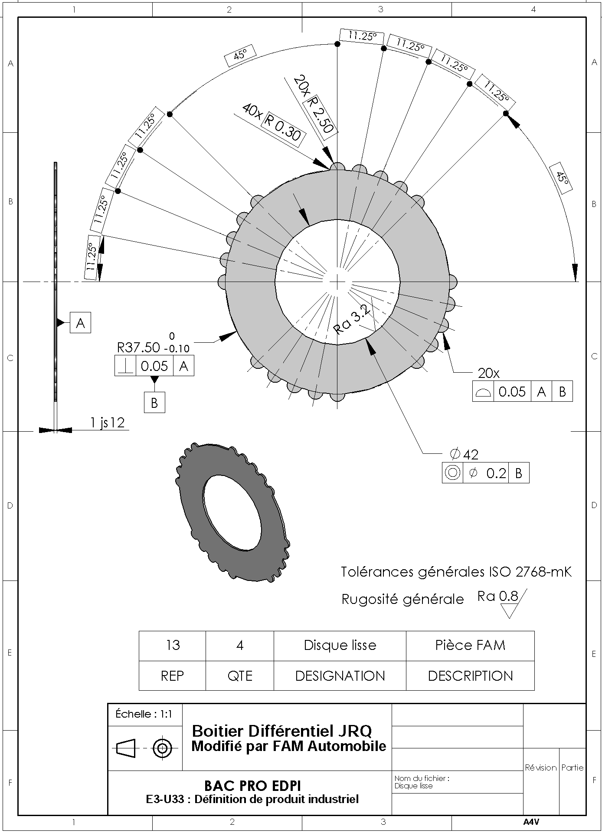

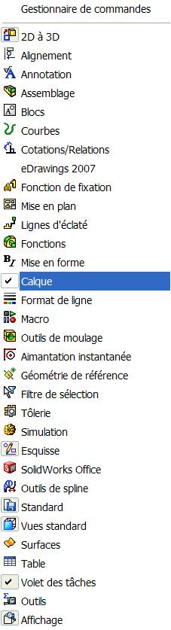
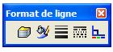
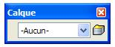
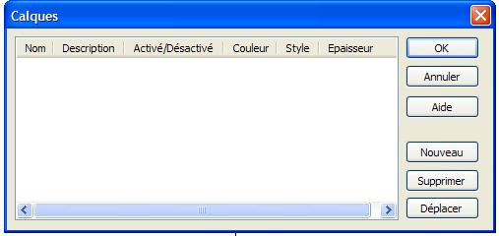
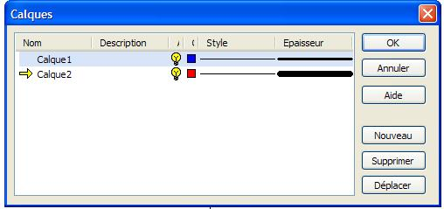
Fiches d’aide SolidWorks.

Aide à la création et gestion des calques.

- Mise en place des outils de création des calques sous SolidWorks.
Il faut cliquer sur :
Affichage, Barres d’outils, ce menu s’ouvre.
Ouvrir la barre d’outils :

Format de ligne ou mieux Calque

Propriétés de calque

- Pour créer ou modifier un calque.
- Cliquer sur l’icône propriété de calque
Dans la barre d’outils Format de ligne ou Calque.
La gestion est plus rapide dans la barre d’outils Calque.

Cette boite s’ouvre.

- Cliquer sur Nouveau et entrez le nom du calque suivant les instructions
précédentes.

- Spécifier le format de ligne des entités situées sur le calque.

- Ajouter une Description si nécessaire.

- Spécifiez la Couleur de ligne.

- Spécifiez le Style si nécessaire.

- Spécifiez l’Epaisseur si nécessaire.

Pour rendre un calque actif cliquer devant le nom du calque.
Ou utilisez le menu déroulant de la barre d’outils calque

Pour rendre visible ou invisible un calque il faut cliquer
l’ampoule qui est jaune

